Feltalálom magam
Információk a látogatóknak

I. Éttermek a sátoraljaújhelyi sétálóutcán
1. Belvárosi Bistro &Pizza
https://www.facebook.com/belvarosibistro
2. Spaten Söröző Étterem
https://www.facebook.com/spatenetterem
3. Hegyalja Csárda
https://www.facebook.com/hegyaljacsarda

II. Cukrászdák, kávézók a sátoraljaújhelyi sétálóutcán
1. Csepp Kávézó Bistro
https://www.facebook.com/cseppkavezo
2. Kövér Cukrászda
https://www.facebook.com/kovercukraszdak

III. Busz-parkolási lehetőség Sátoraljaújhelyen

1. Kazinczy Ferenc Múzeum – Dózsa György utca 11.
Ez a legjobb lehetőség a buszok parkolására, viszont időben jelezni szükséges a parkolási igényt, hogy a munkatársaink ki tudják bójázni a helyet a jármű számára:
+36 47-322-351

2. Árpád utcán, a 14 szám alatti ház mellett kialakított zúzott köves parkoló ajánlott, amely 5 perc sétára van a sátoraljaújhelyi sétálóutcától.

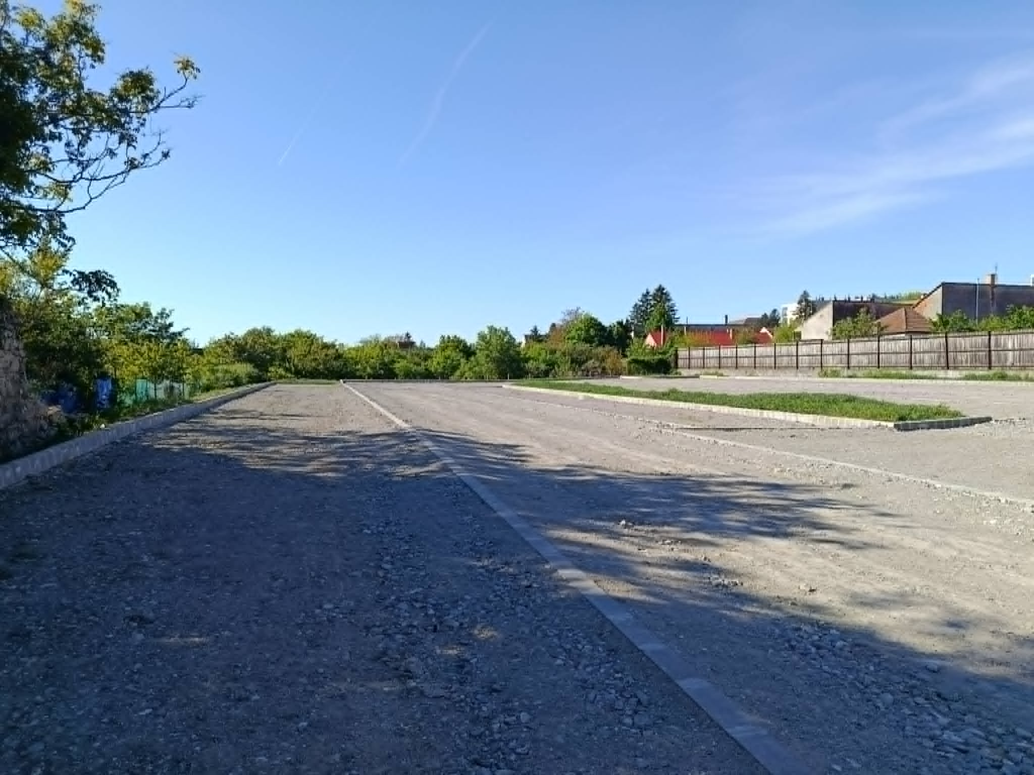

IV. Nagy kapacitású nyilvános mosdó Sátoraljaújhelyen
Trianon tér, a sétálóutca közvetlen közelében
Nyitva minden nap 8:00 – 18:00 között, ebédszünet 12:00 – 12:30 között

V. Turisztikai látnivaló a program útvonalán
A hangulatos sétálóutca látnivalói:
- Barokk kovácsoltvas erkélyek
- Kossuth Szobor
- Zemplén Levéltára – nyitvatartás a táblázatban, melyben más látnivalók is megtalálhatók

Kellemes kirándulóhelyek, parkok Sátoraljaújhely- Hollóháza között:
Széphalom, Kazinczy Ferenc Emlékkert
Füzérradvány, a Károlyi-kastély arborétuma

